四川农业大学实验材料管理系统

采购使用说明

基地与实验室管理处

2023 年 12 月

目录
前言 3
一、登录 3
二、 采购商品 4
2.1方法一：线上采购（适用于在商城已有商品，选择商品后加入购物车） 4
2.2方法二：自购备案（适用于商城没有的商品，录入商品后加入购物车） 5
2.3生成订单 6
2.4合同管理（未超过2W万的订单，不用看此模块） 12
三、订单管理 13
3.1项目负责人审核订单 13
3.2保管员、院系负责人、保卫处、基地与实验室管理处审核订单 14
3.3确认收货订单 15
3.4确认付款 15
四、订单结算 16
五、自购订单、线上普通订单、线上管制类订单流程 18
（1）自购商品订单流程： 18
（2）线上非管制类订单流程： 18
（3）线上管制类商品订单流程： 19
六、经费管理 19
七、台账管理 21
7.1我的台账 21
7.2实验室台账 22
7.3历史存货 23
八、预警提醒 23
九、信息维护 24
9.1地址维护页面 24
9.2个人信息维护 25
售后咨询联系方式 26

前言
欢迎使用由北京库巴扎信息科技有限公司开发的实验材料管理系统，为方便用户快速了解和使用本系统，本手册提供了详细的操作说明，具有较强的实用性和可操作性。通过手册说明，您可以了解实验材料管理系统主要功能和相关操作界面。

一、登录
（1）输入四川农业大学实验材料管理系统网址：https://syclxt.sicau.edu.cn/web点击【系统登录】
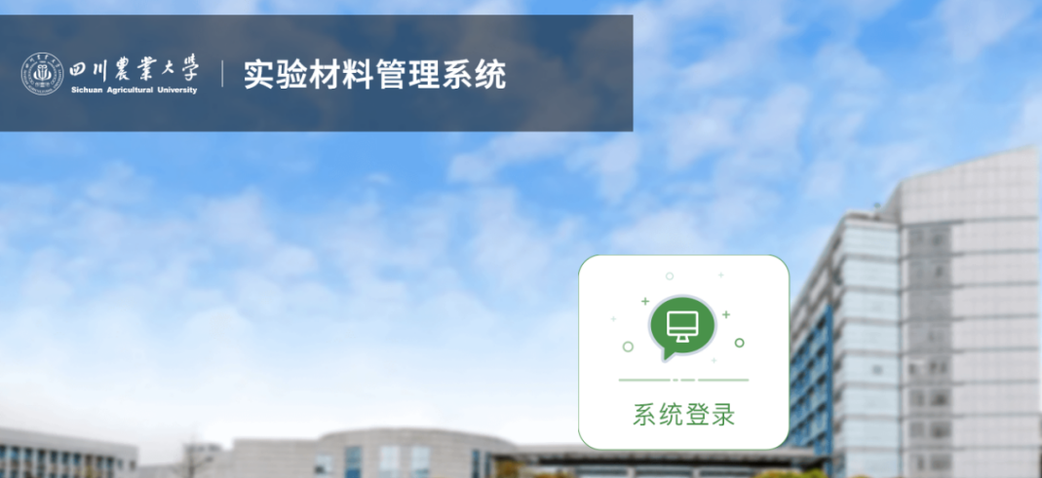
（2）输入统一身份认证账号、密码进行登录
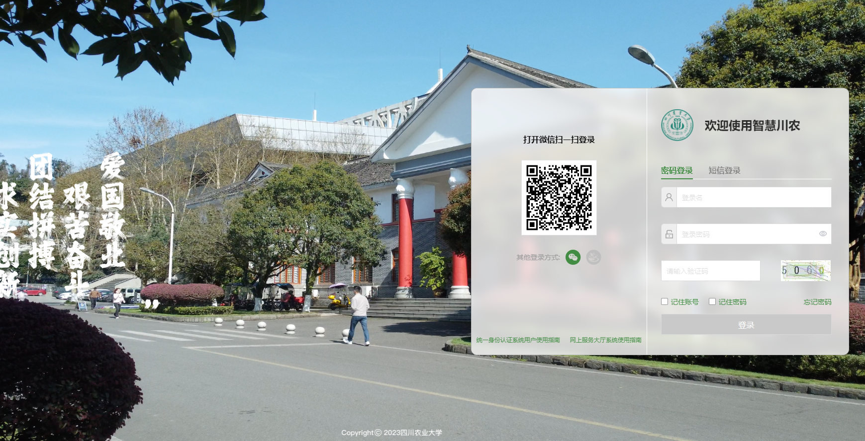

采购商品
本系统提供【线上采购】和【线下自购备案】两种采购模式。

2.1方法一：线上采购（适用于在商城已有商品，选择商品后加入购物车）
- 登录系统后，点击【我要采购】进入商城采购页面
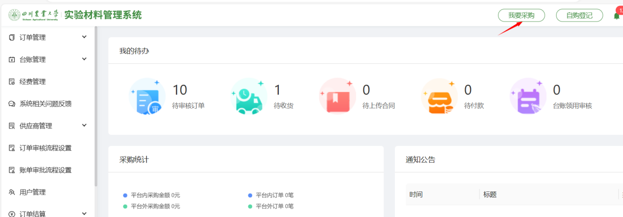

（2）在顶部搜索框输入关键词搜索，智能匹配支持商品名称、品牌、货号、经销商多字段组合搜索；或点击左侧【全部分类】搜索商品。
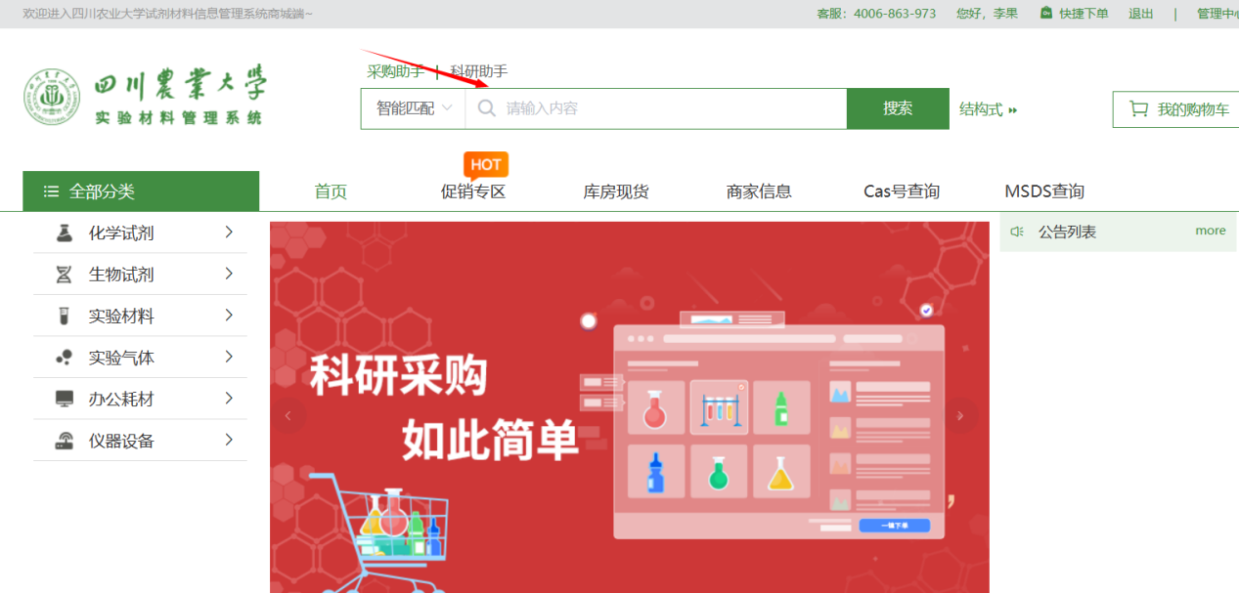
进入搜索结果列表页，根据品牌、规格、质量等级和经销商等条件筛选或者按照综合、价格、销量进行排序筛选。商品名称旁的图标标明其危害性质和管制类别，部分危化品可查看MSDS信息。如需进一步了解商品，可点击商品进入详情页，在商品对比处可以查看同品牌货号、包装规格的商品，进行同类商品比对。
选定商品加入购物车，点击【购物车】可查看购物车内的商品。
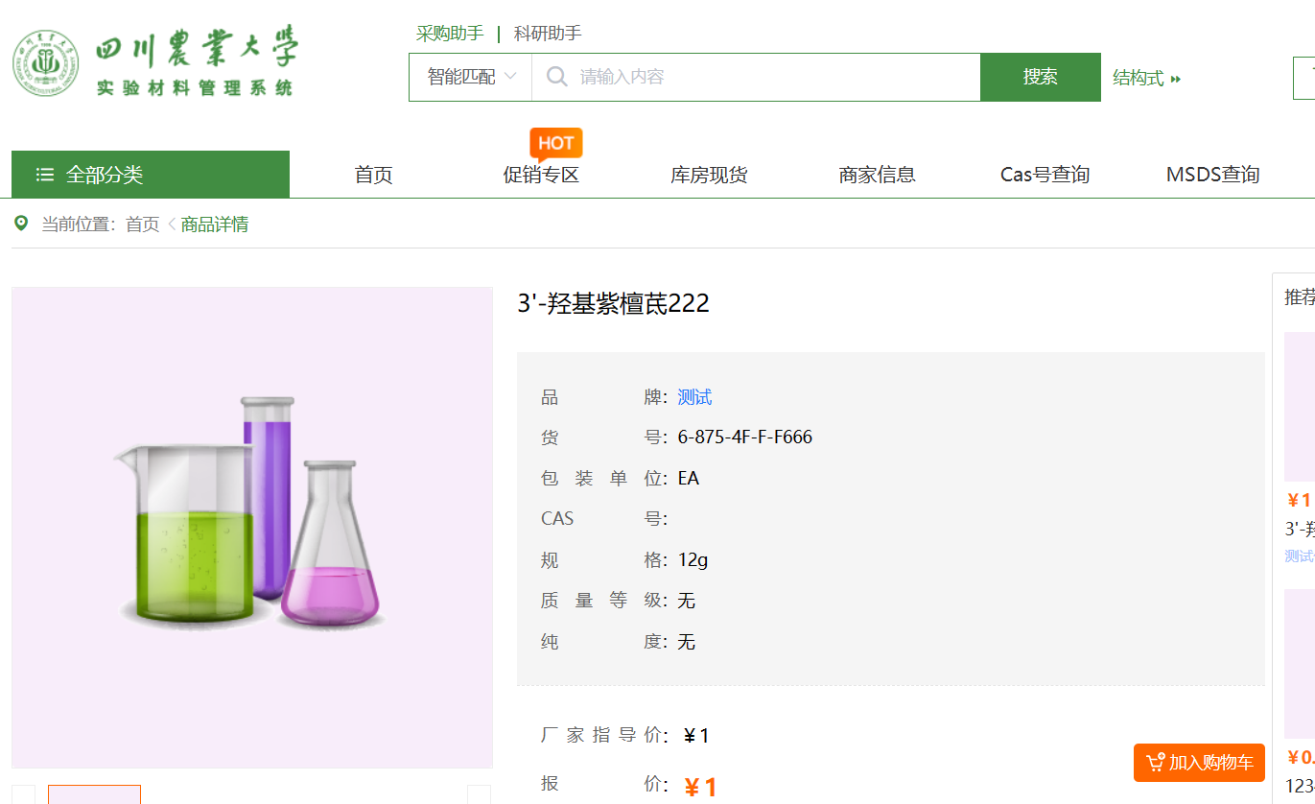
（3）选择需要购买的商品加入购物车
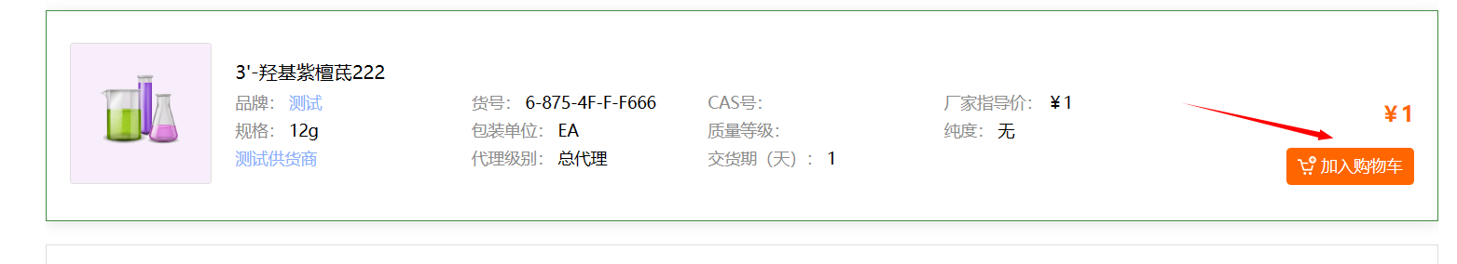

2.2方法二：自购备案（适用于商城没有的商品，录入商品后加入购物车）
（1）登录系统后，点击【自购备案】进入添加自购商品页面。
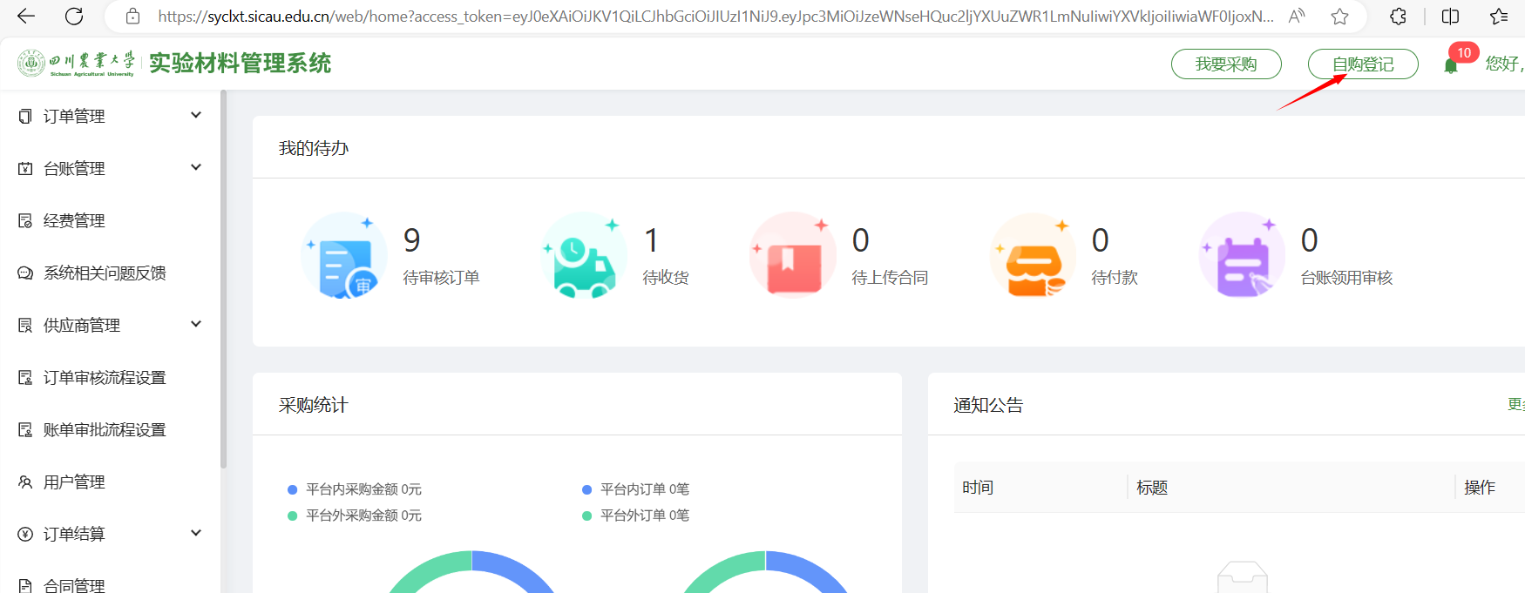
（2）可选择【单个添加】逐一录入商品信息；也可以【下载模板】并在模板中填写商品信息，再通过【批量导入】导入自购商品信息。
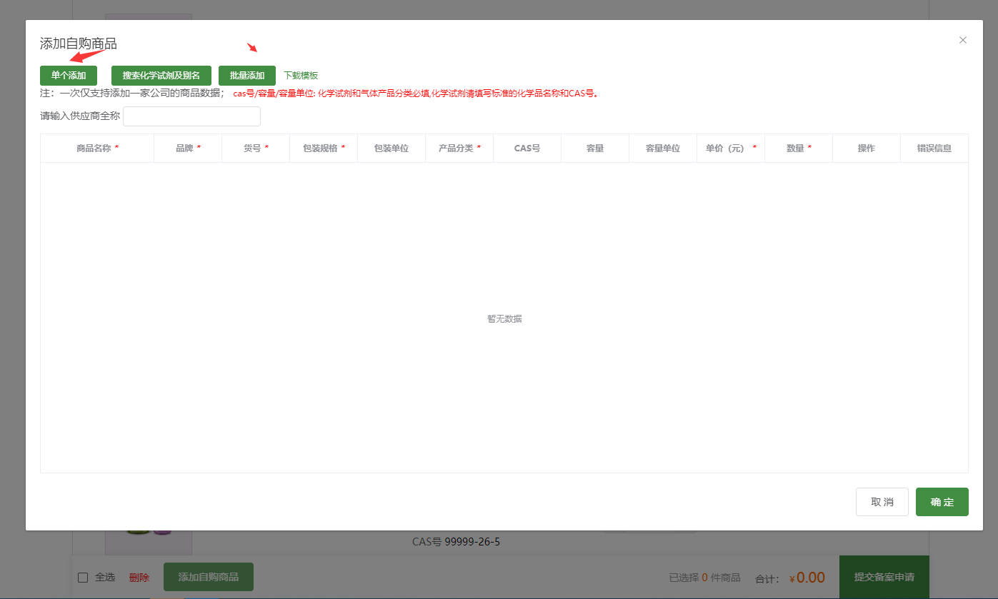

2.3生成订单
（1）商品加入购物车后，在购物车中，选中本次需要结算的商品，点击【生成订单】按钮生成订单。如需编辑商品数量，可以点击➕、➖号编辑商品数量，也可以直接填写商品数量。
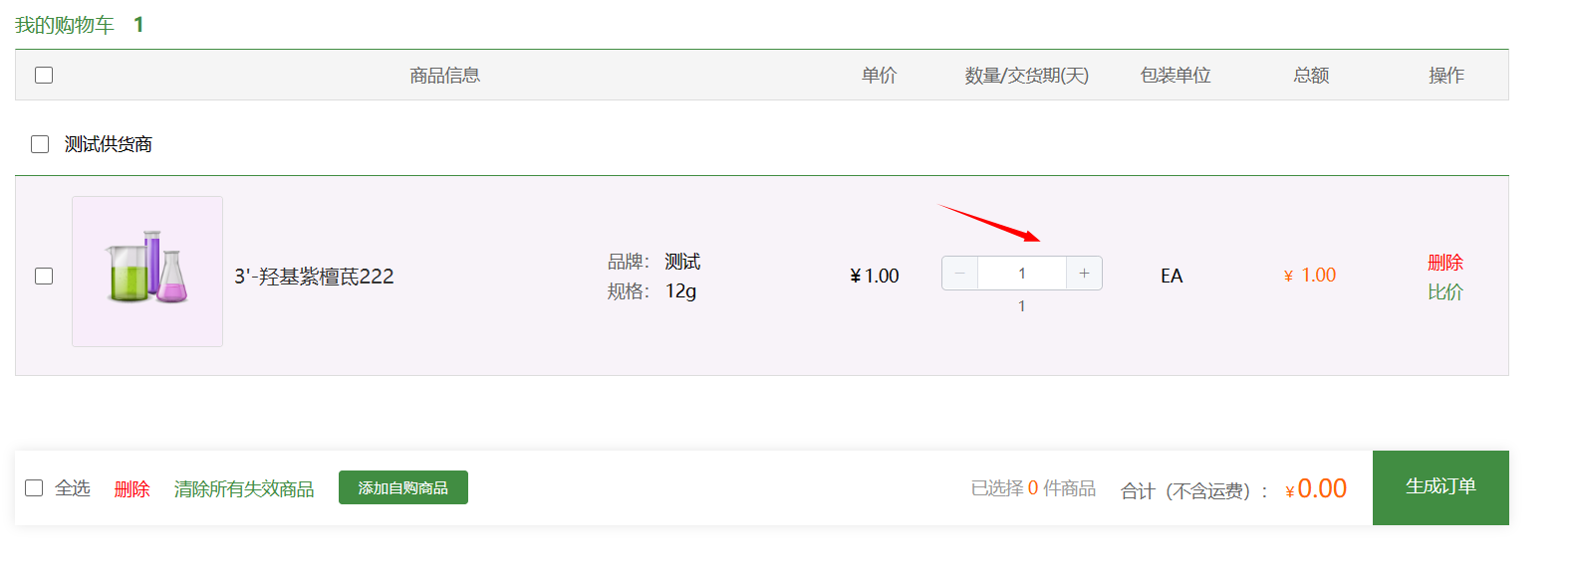
- 选择需要的商品点击【生成订单】进入我的采购页面。
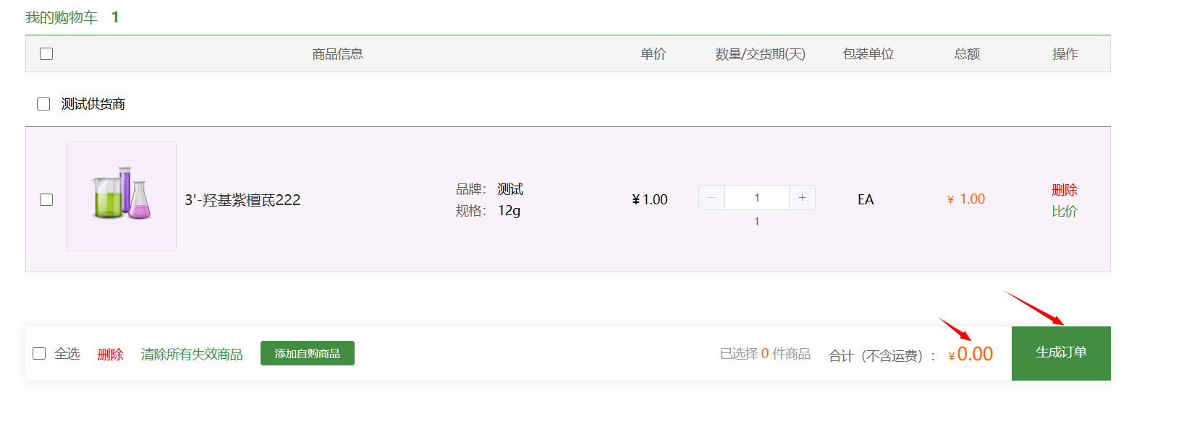
（3）选择收货地址和经费
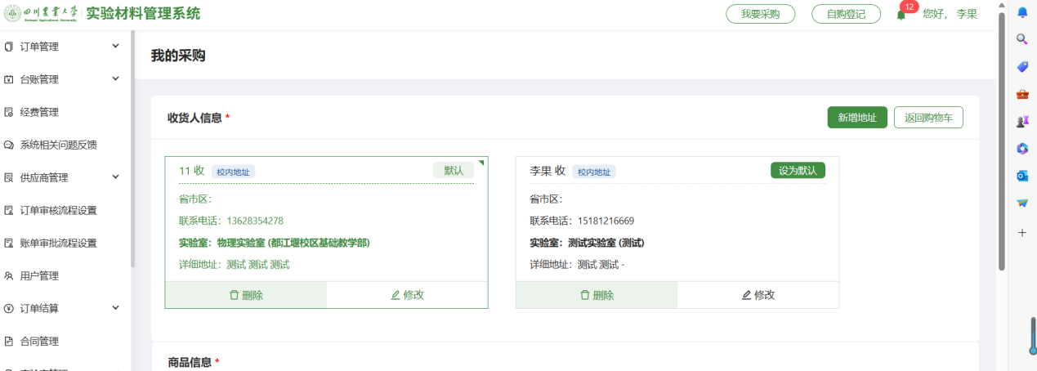
（4）新增、修改地址
A、新增地址：
点击右上方【新增地址】按钮，进行地址新增
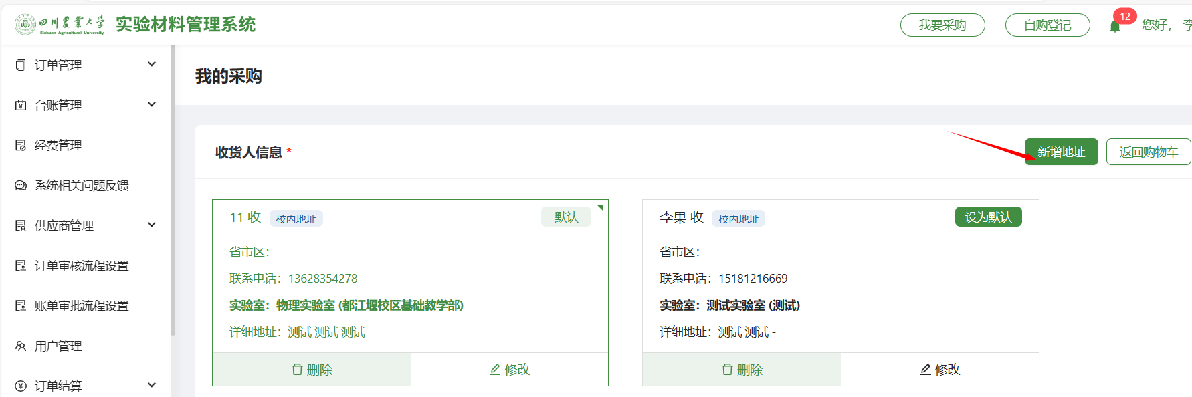
选择楼宇、房间信息（依次选择，可输入名称进行检索查找），选中房间后，实验室信息系统会自动填充，且不可修改。输入收货人名称、电话如需设置默认收货地址选择【是】。
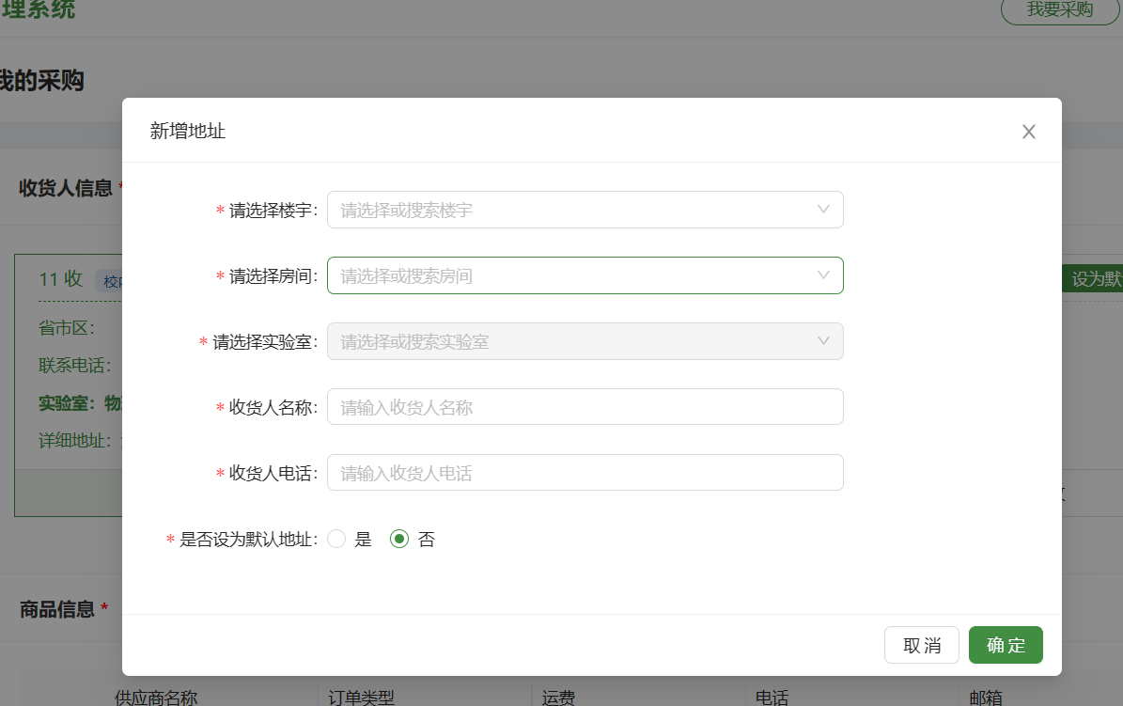
B、修改地址：
点击需要修改地址信息右下角的【修改】按钮，进行地址修改，选择所需要要修改的地址，点击【确认按钮】。
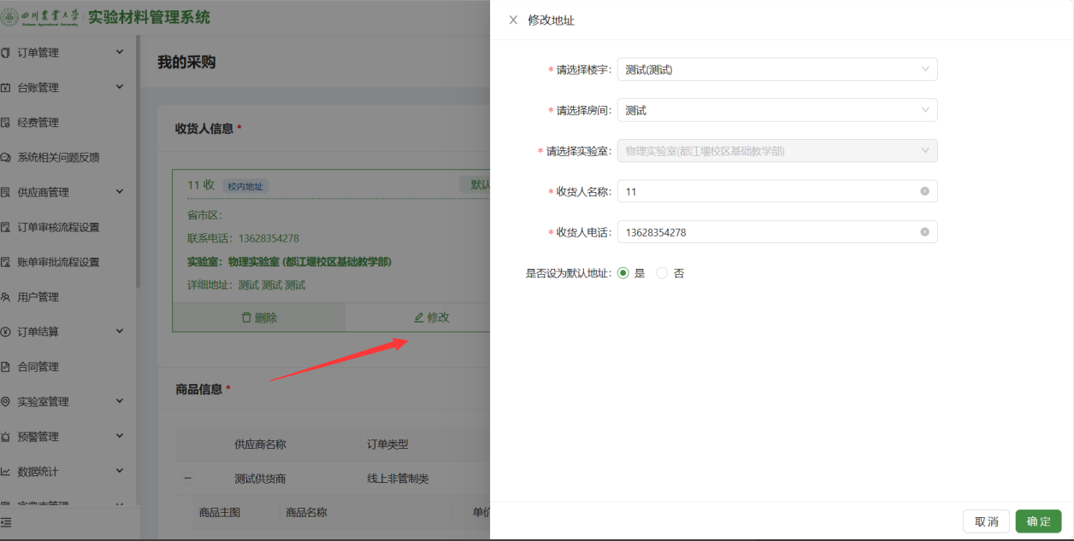
（5）选择经费
可选择【使用本人经费】或【使用他人经费】，选择经费后，点击【提交申请】按钮，即可生成订单
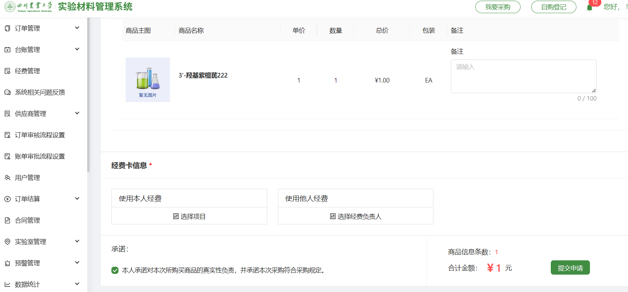
A、使用本人经费卡（支持多卡组合支付）
可选择费用项或通过关键词搜索项信息进行查询检索，点击【使用此卡】为选择对应项目，可调整使用项目后的绑定金额，支持多卡组合绑定。
选择好经费后点击【确认】按钮，完成项目绑定。
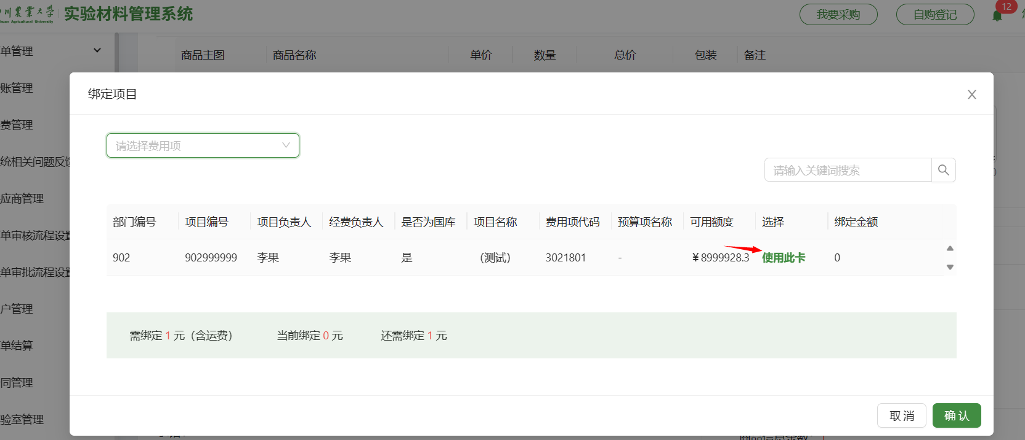
B、使用他人经费
可输入工号或名称检索，展示内容为：姓名-工号，选择使用他人经费后订单将会推送至选择的经费负责人名下，由经费负责人进行选择经费绑定。
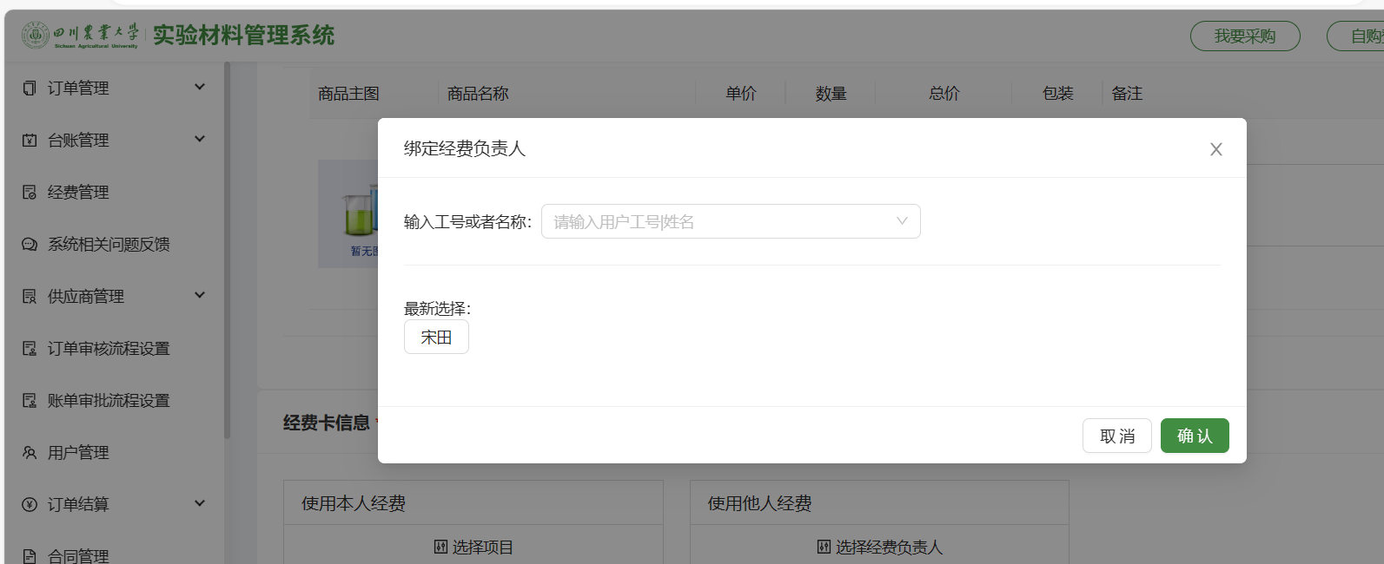
- 选择收货地址、经费后，如果采购的是管制类商品请选择保管员
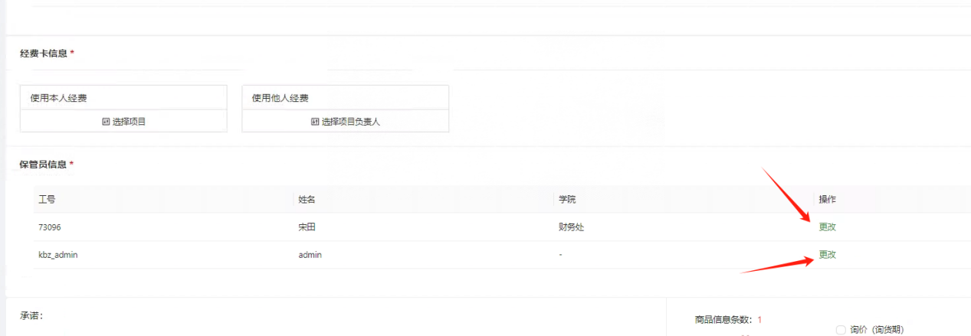
（7）如更改保管员，点击修改按钮，输入统一身份认证号或姓名点击【确认】。
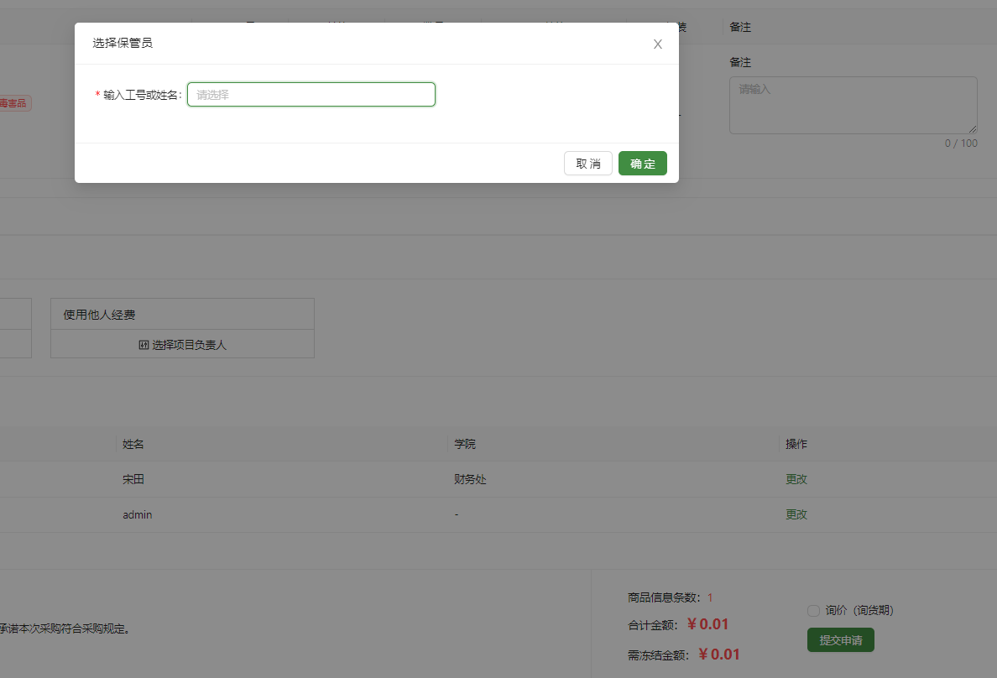
（8）生成订单后，用户可前往【我的订单】进行查看，或返回购物车继续采购。
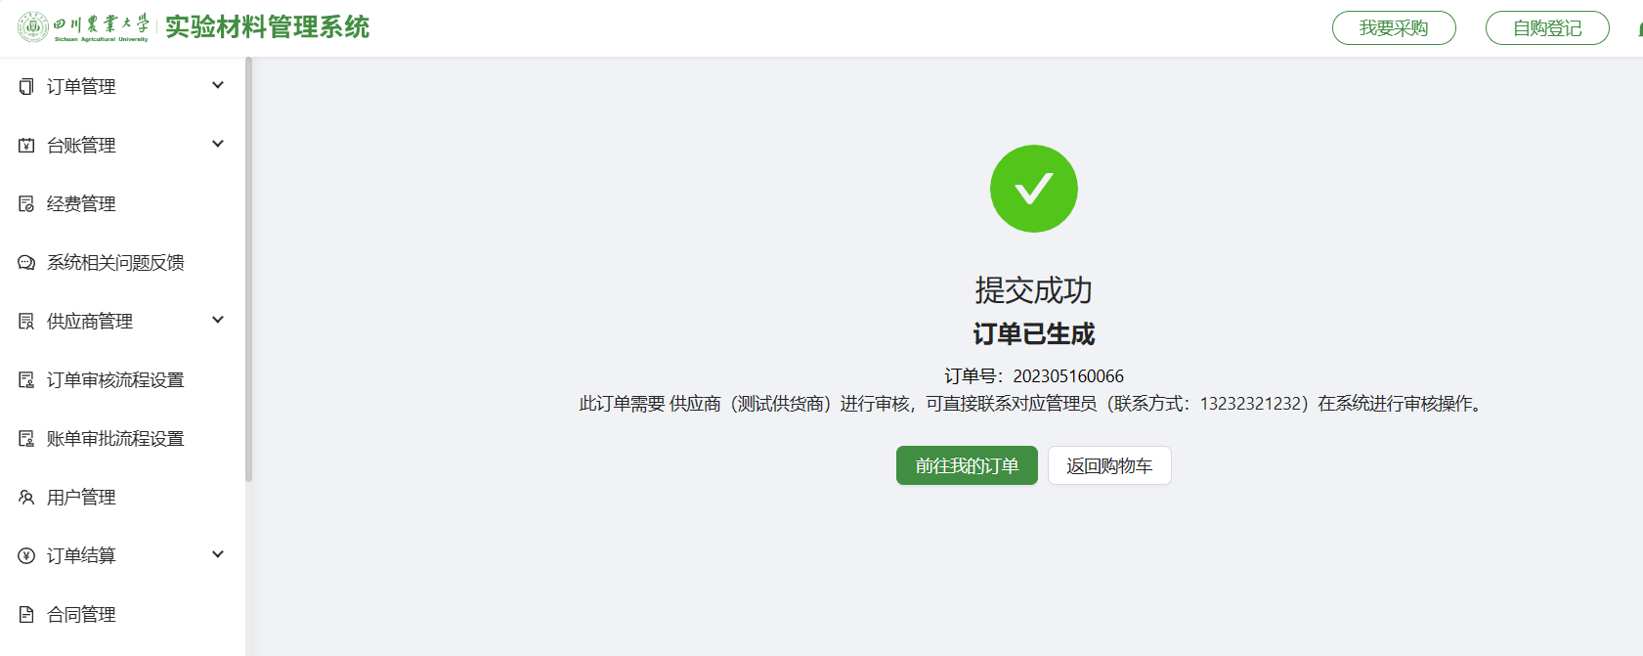
- 进入【订单管理】→【我的订单】点击订单详情，可以查看订单进度流程
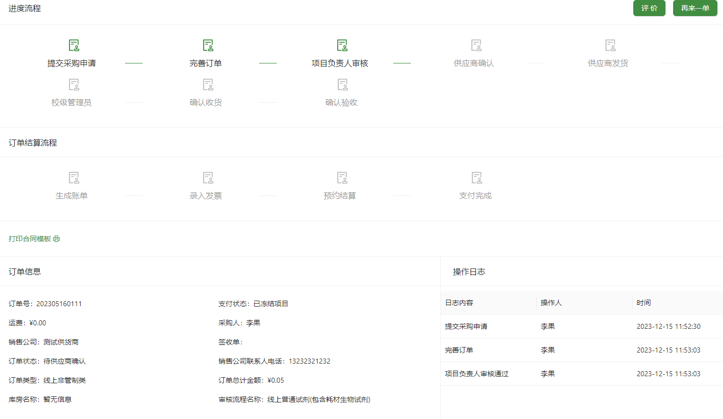

2.4合同管理（未超过2W万的订单，不用看此模块）
校管理方规定单笔订单超过2W元需要上传合同
（1）如订单超过2W元，在【订单管理】→【我的订单】页面上传合同，点击【进度详情】
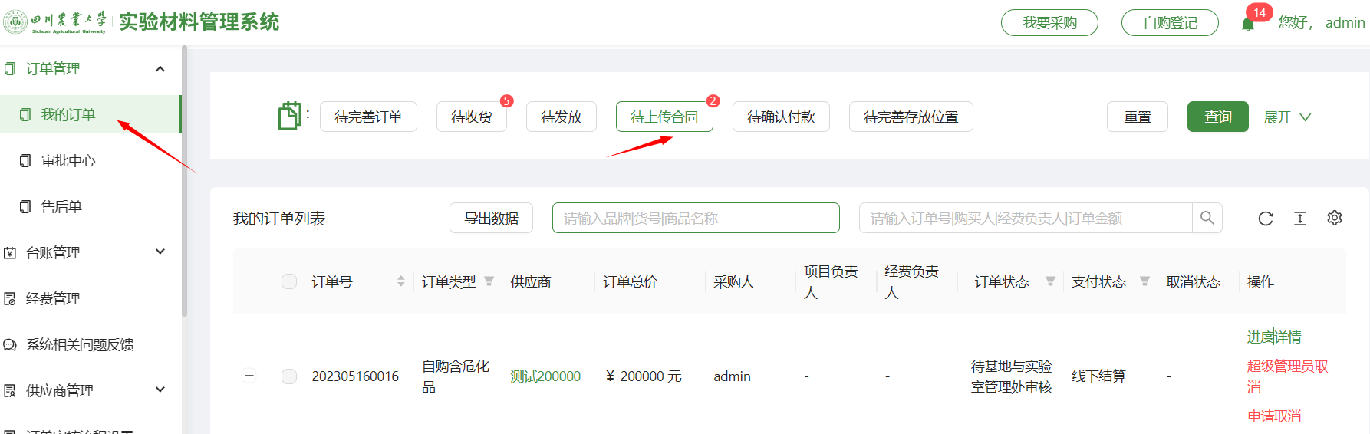
（2）点击【打印合同模板】按钮
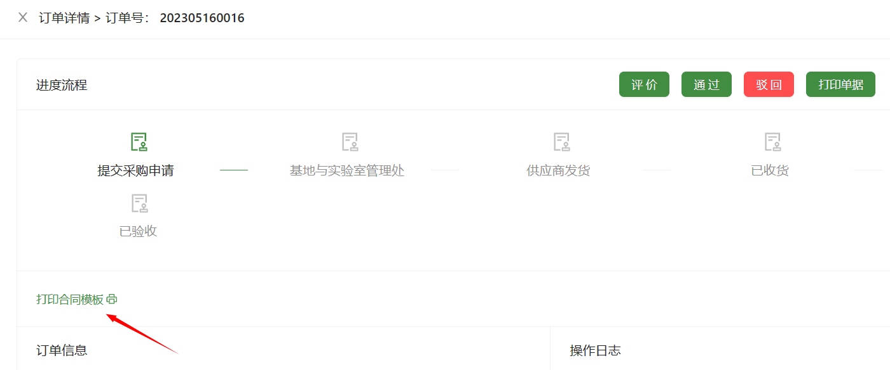
（3）待订单详情界面显示出【上传合同】按钮，点击【上传合同】将已经走完流程的采购合同上传。
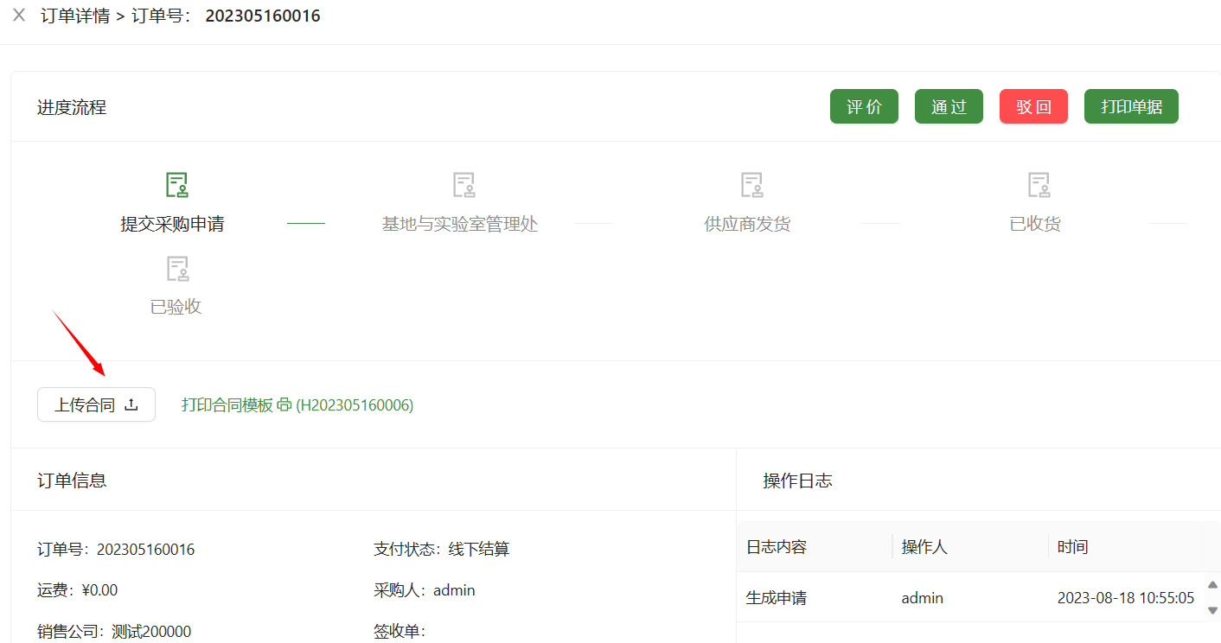

三、订单管理

3.1项目负责人审核订单
项目负责人进入【订单管理】→【审批中心】，审核订单。如项目负责人同意此次采购，点击【通过】后进入【绑定项目】页面，选择用于订单结算的经费项目，点击【使用此卡】-【确认】，完成订单和经费项目的绑定。
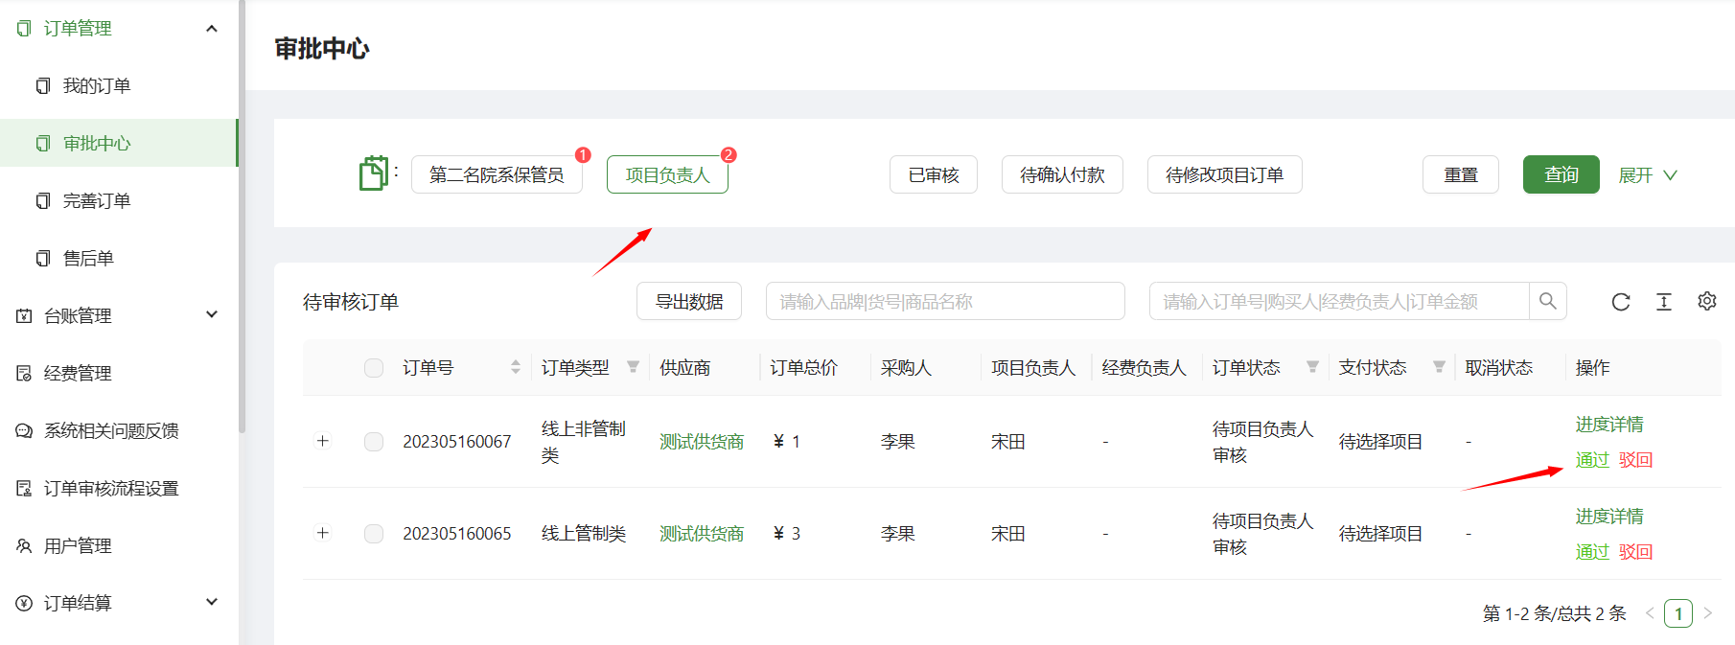

3.2保管员、院系负责人、保卫处、基地与实验室管理处审核订单
保管员、院系负责人、保卫处、基地与实验室管理处进入
【订单管理】→【审批中心】，对“待审核订单”点击【通过】或【驳回】完成对订单的审核。
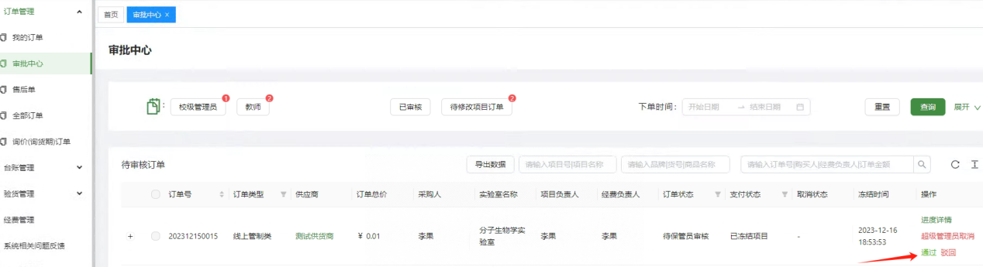
订单提交成功后，可在我的订单【订单详情】中查看订单进度详情以及具体审核人
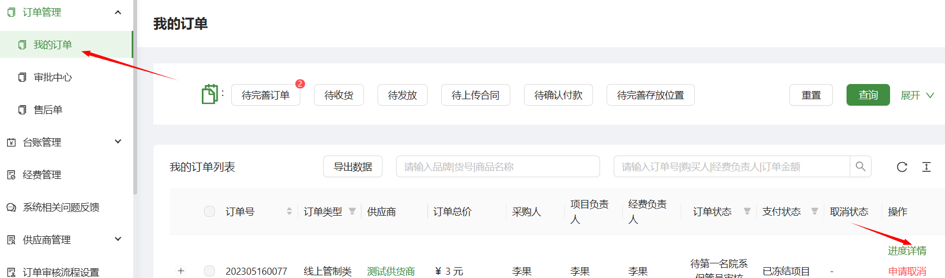
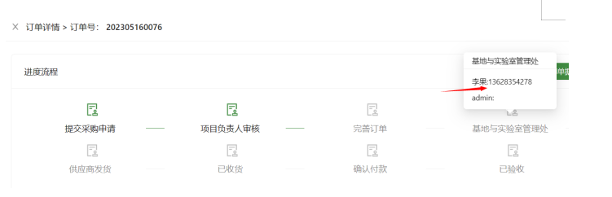

3.3确认收货订单
（1）供应商发货后，采购人在【订单管理】-【我的订单】-【订单列表】中点击相应订单右侧的【收货】按钮进行收货操作，收货完成后订单状态更新为【待付款】。
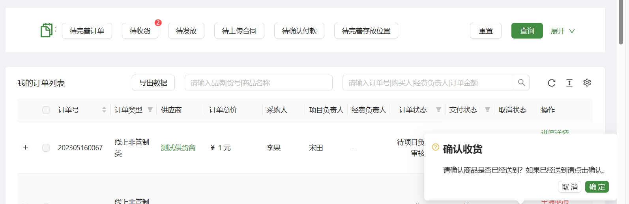

3.4确认付款
（1）采购人在我的订单页面，点击【确认付款】按钮完成订单确认付款。付款完成后，代表商品确认无误，供应商可发起结算。
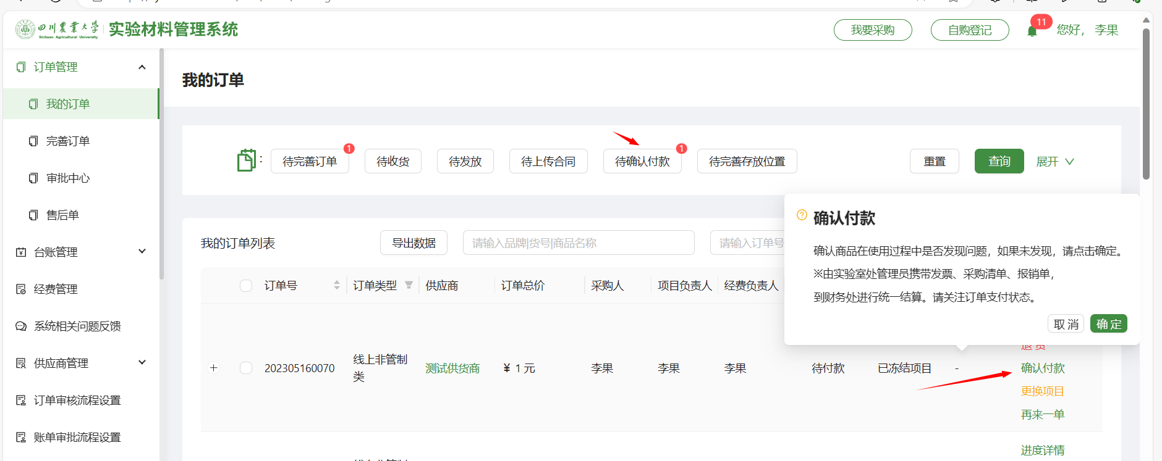

四、订单结算
备注：线下自购试剂登记备案的订单，需要老师自行携带报销单和发票去财务处报销。
线上订单由实验室与基地管理处统一报销，无需自行打印报账单。
（1）在订单结算页面，点击【待结算订单】，选择要结算的订单生成账单。
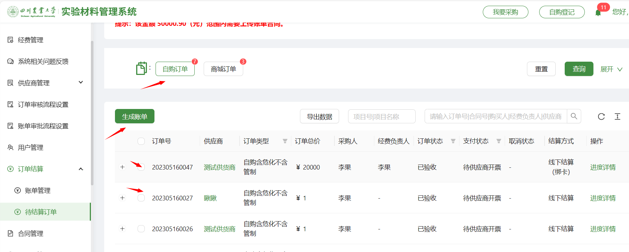
（2）补充发票信息点击【确认】
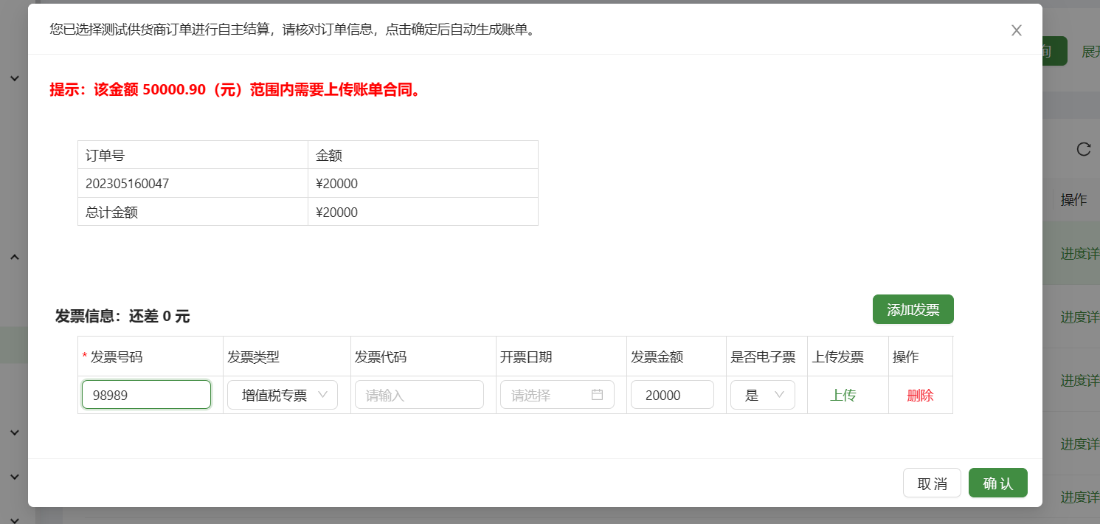
（3）账单生成后，可在账单管理中查看。
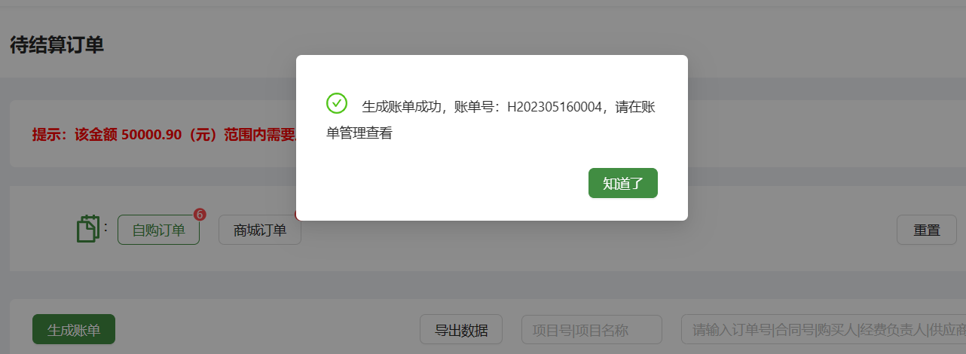
（4）在【账单管理】中，点击【打印账单】，即可打印账单。
备注：账单也就是财务需要的报销单。携带报销单和发票去财务报销。
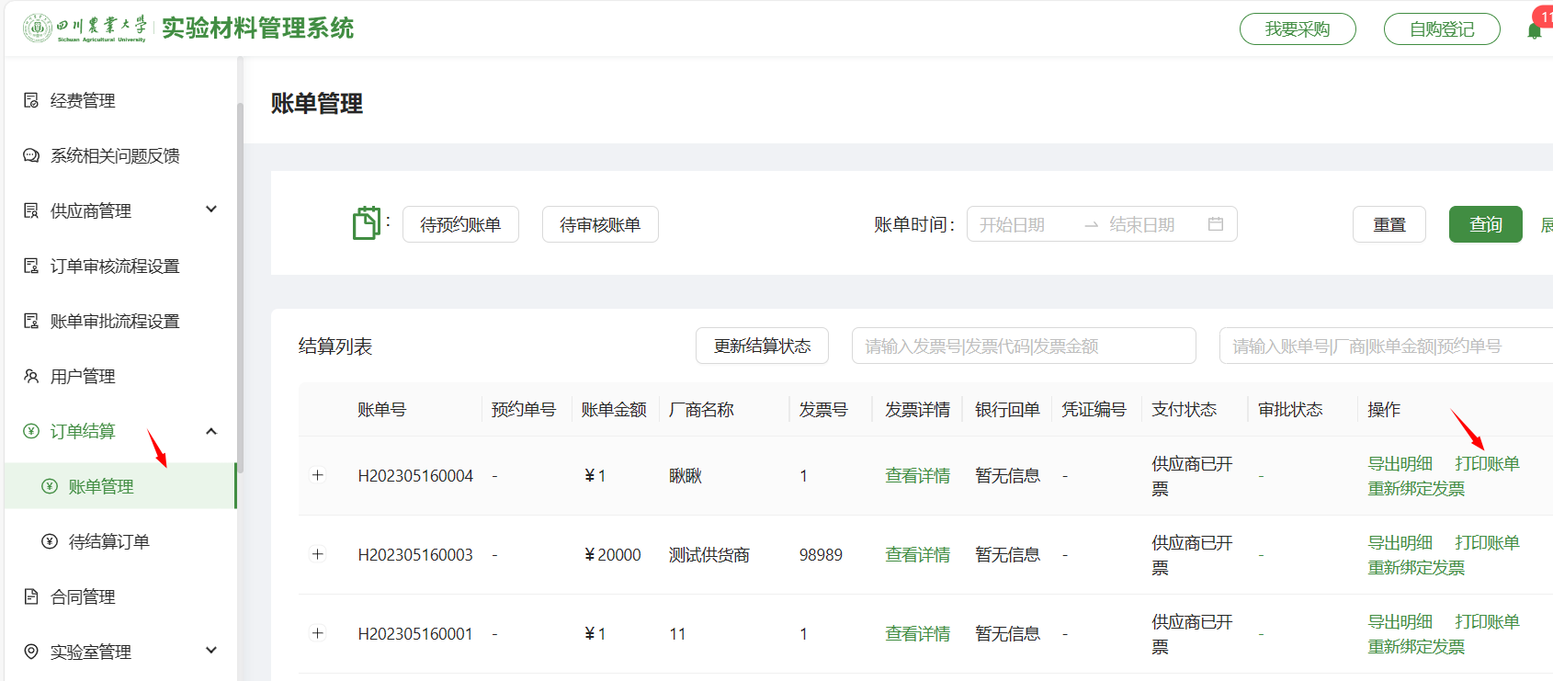

五、自购订单、线上普通订单、线上管制类订单流程

（1）自购商品订单流程：
课题组老师提交订单→项目负责人审核（如使用的本人经费则无需审核）→待基地与实验室管理处审核→课题组老师确认收货→课题组老师确认付款→课题组老师生成账单→课题组老师将账单提交至财务处→财务处报账

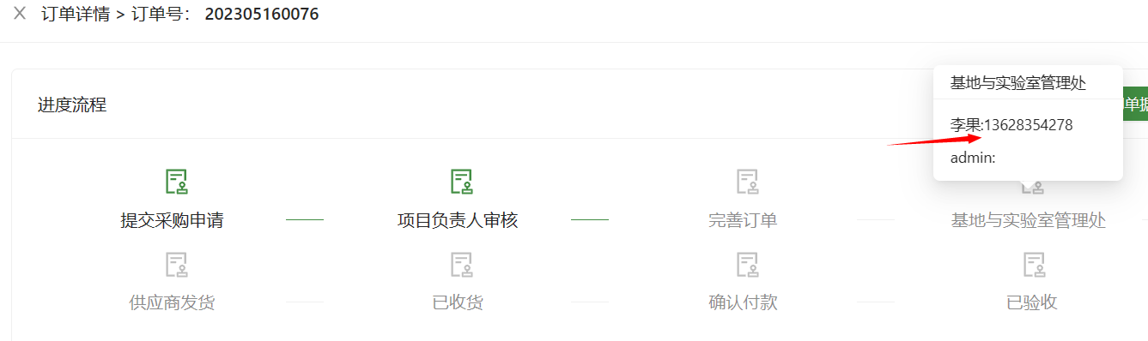

（2）线上非管制类订单流程：
课题组老师提交订单→项目负责人审核（如使用的本人经费则无需审核）→供应商审核发货→课题组老师确认收货→课题组老师确认付款→供应商生成账单→供应商将账单和发票提交至基地与实验室管理处→基地与实验室管理处审核账单和发票提交至财务处→财务处报账
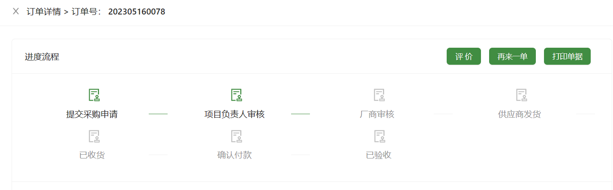

（3）线上管制类商品订单流程：
课题组老师提交订单→项目负责人审核（如使用的本人经费则无需审核）→第一名院系保管员审核→第二名院系保管员审核→基地与实验室管理处管理员审核→院系负责人审核→保卫处审核→基地与实验室管理处审核→供应商审核发货→课题组老师确认收货→课题组老师确认付款→供应商生成账单→供应商将账单和发票提交至基地与实验室管理处→基地与实验室管理处审核账单和发票提交至财务处→财务处报账

六、经费管理
（1）【经费管理】页面展示当前登录人名下所有的可用经费卡信息。
（2）点击“是否展示”按钮可以隐藏该项目经费，在审批订单或者绑定项目经费的时不在展示此项目。
编辑授权：在【项目授权】列表中，选择要进行授权的项目，点击操作下面的【编辑授权】按钮，即可对用户进行项目经费授权。
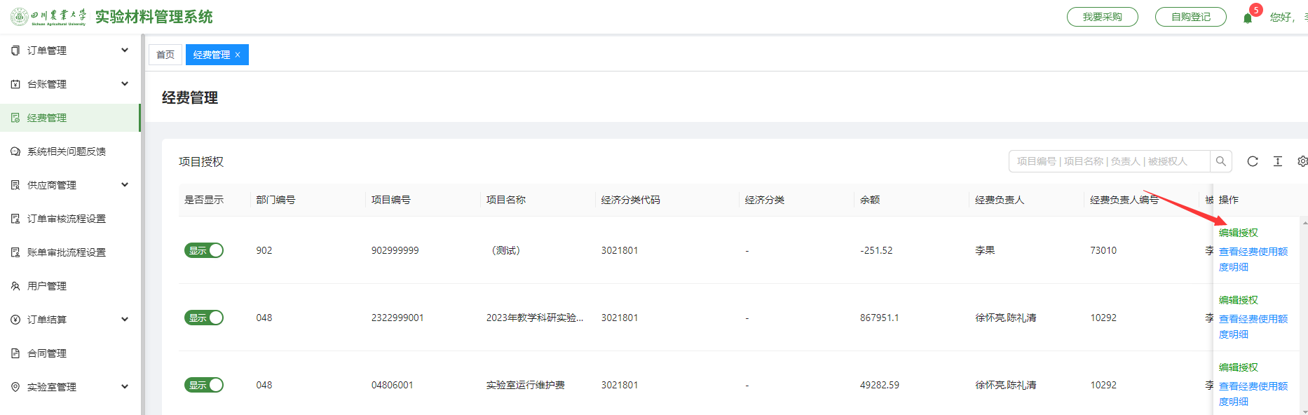
（3）点击【新增项目授权人】，输入用户工号或名称检索，选择权限，输入余额，点击【保存】后点击【确认】，授权成功。
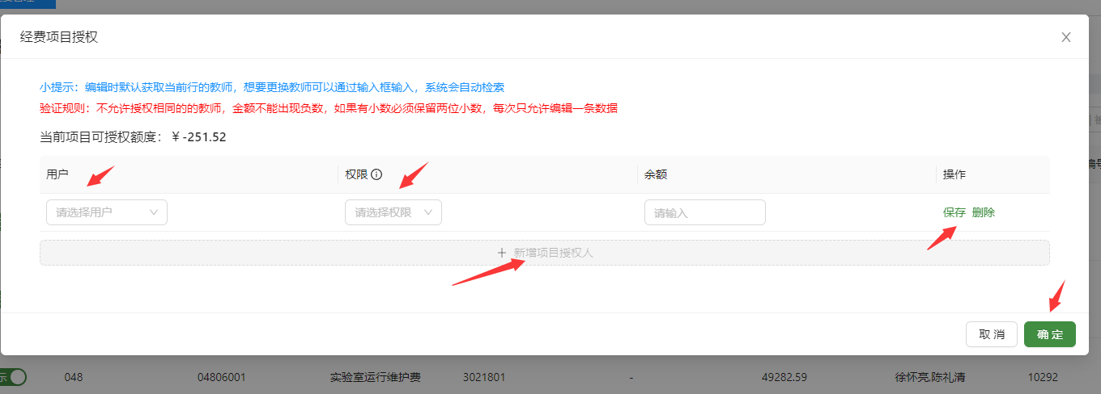
①被授权用户的权限分为【使用】和【审核】。
②【使用】权限可以对学生及教师进行授权，授权之后的用户可以使用该项目进行下单，但不可进行审核及授权操作。
③【审核】权限仅可以对学生及教师进行授权，授权之后的用户可以使用该项目进行下单，也可审核及授权他人。
④上述使用权限与审核权限根据项目【余额】进行限制，被授权用户涉及金额超过授权额度后则无法继续使用被授权限。
（4）查看经费使用额度明细：
在“项目授权”列表中，选择要进行查看的项目，点击操作栏下面的“查看经费使用额度明细”按钮，可以查看该项目经费使用额度明细、该项目在系统中下单的冻结情况。
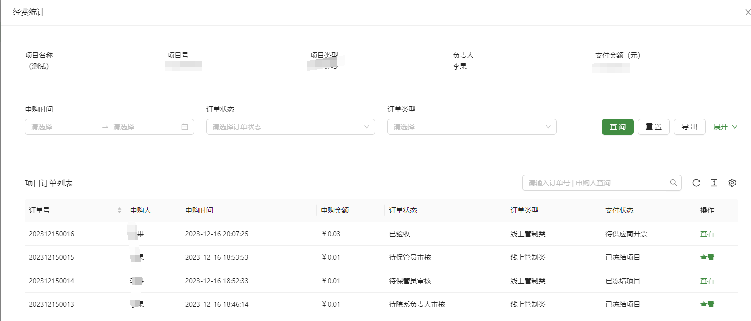

七、台账管理
台账数据产生方式分为2种：
（1）通过采购人正常下单到对应的实验室房间，并且操作收货后，对应的存放位置就会记录采购商品的台账信息。
（2）通过历史库存导入的方式，将不是通过系统下单的商品手动导入到对应的实验室房间。

7.1我的台账
（1）商品收货后计入【我的台账】页面，“台账列表”展示当前登录人名下所有已收货的商品信息。相同的名称、品牌、货号会合并成一条数据。
同类商品支持进行批量记录台账、单个记录台账。
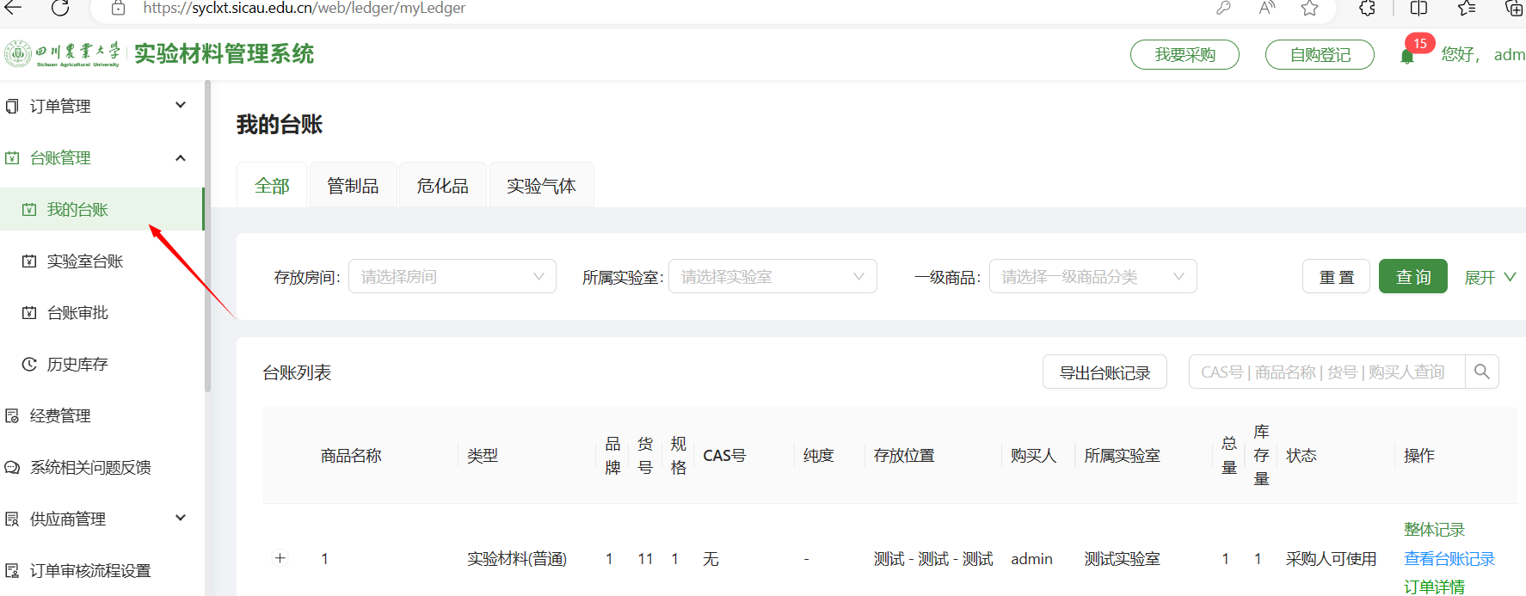
（2）点击【整体记录】，填写申请量，点击【确认】即可维护台账
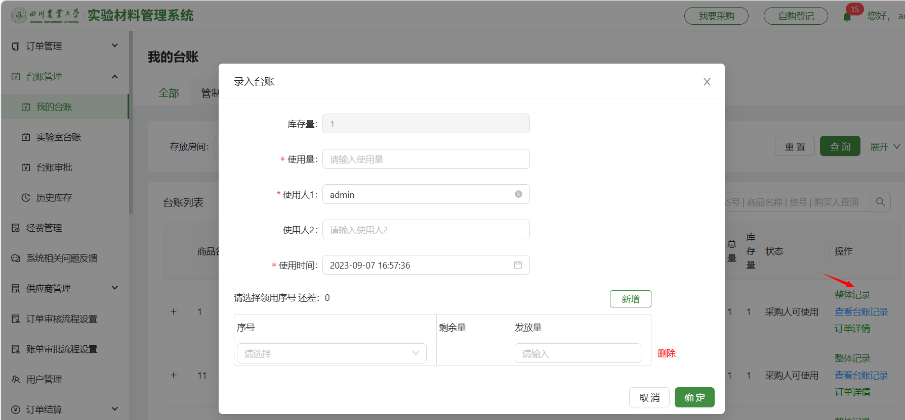

7.2实验室台账
（1）用户可以在【实验室台账】页面中查看该实验室的台账信息，点击【查看台账记录】按钮查看台账使用日志。如需领用点击【整体记录】，填写申请量，点击【确认】即可维护台账
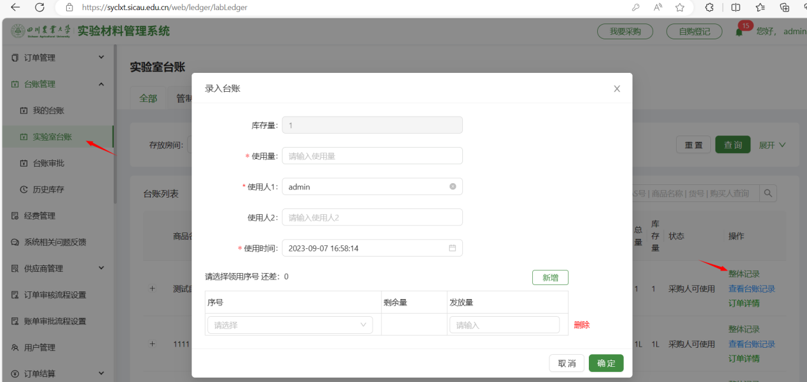

7.3历史存货
（1）针已采购需要在平台录入的存货，可以点击【新增】进行添加，如数据较多可以通过【下载模板】批量添加商品，再点击【批量导入】按钮进行批量操作。导入成功后，点击【提交入库】
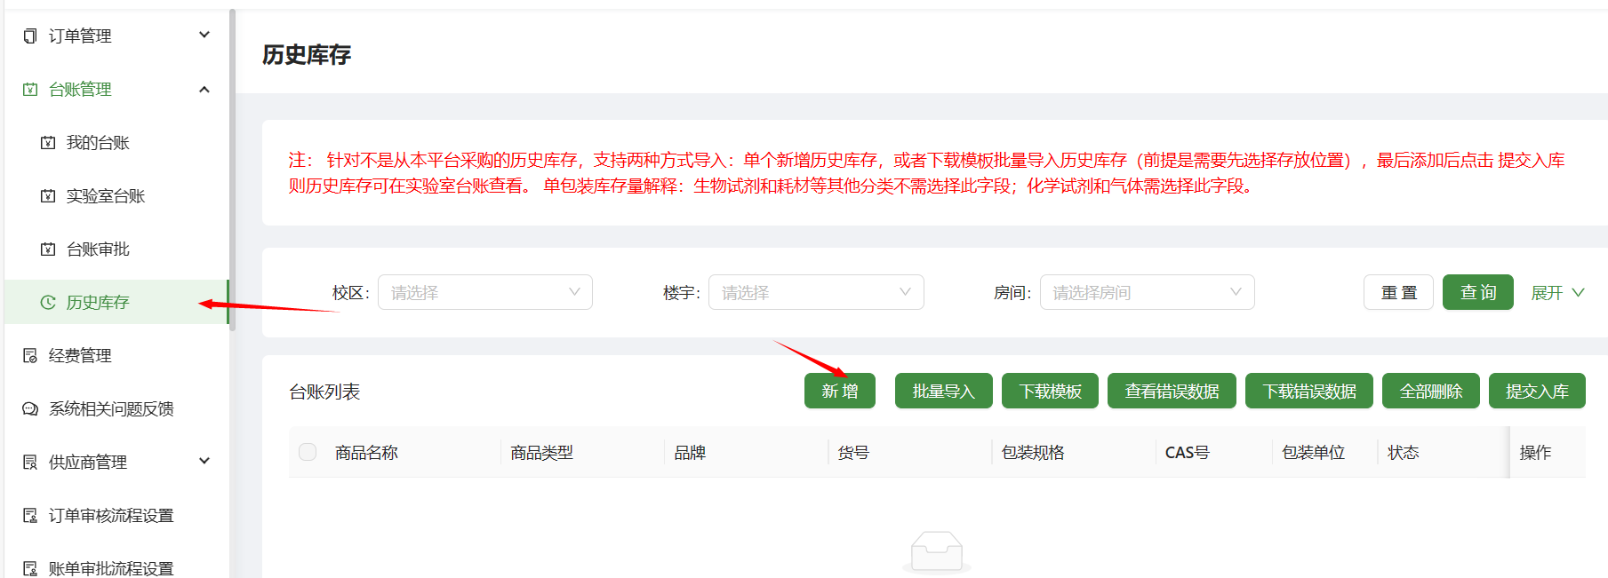

八、预警提醒
（1）当有房间达到预警规则限制的时候，系统会把该房间信息以及该房间的预警详情在此列表进行展示。
若用户在同一个房间购买的试剂符合禁忌存放的规则，会给对应房间负责人、采购人、管理员进行推送预警报告。
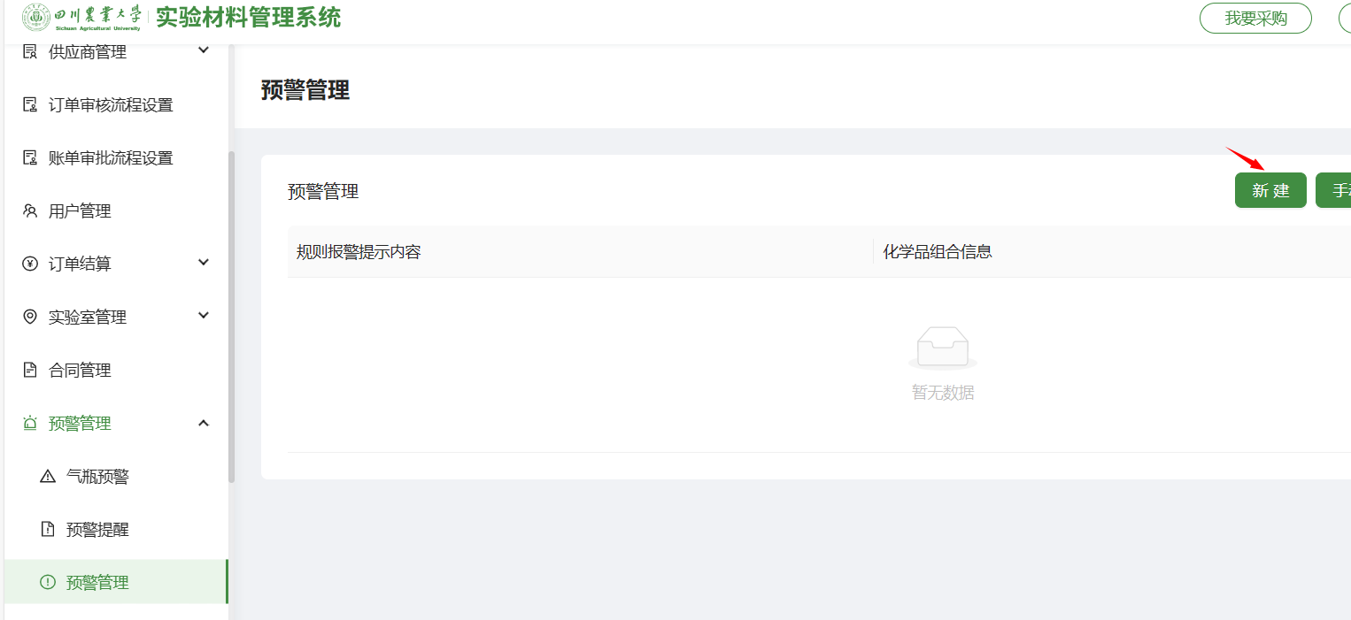

九、信息维护

9.1地址维护页面
（1）在【地址维护】页面提前维护订单收货地址，便于用户在订单生成的时候进行收货地址的选择。在增加地址时可选择是否为默认地址，若选择是，则下单时默认为该地址。
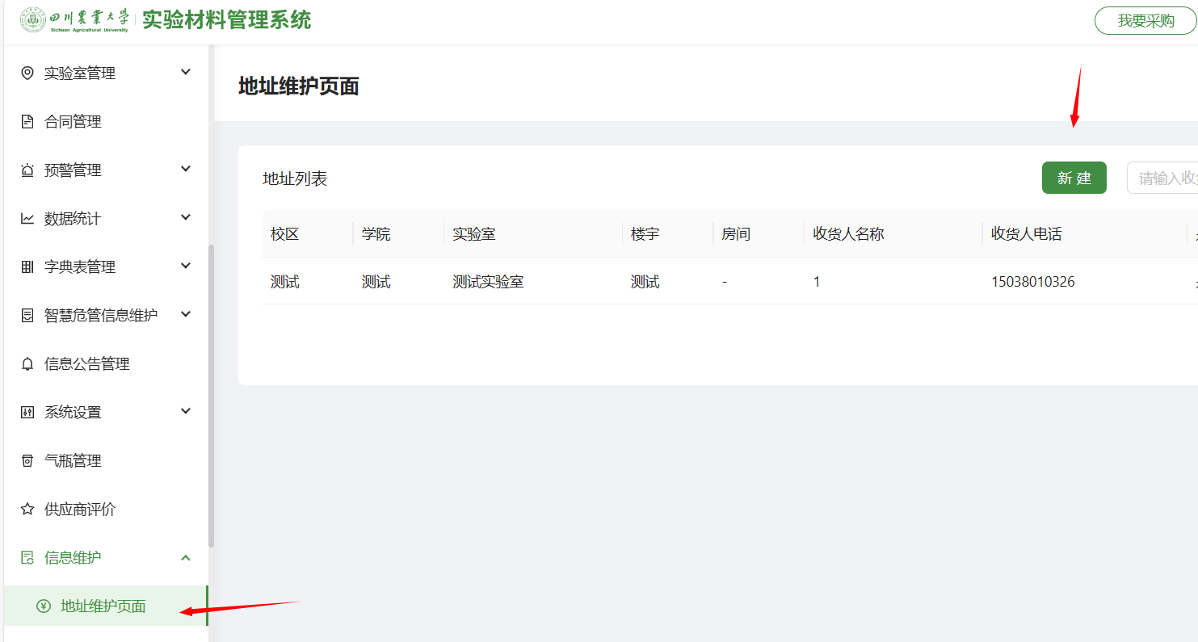

9.2个人信息维护
（1）在“个人信息维护”页面维护用户的身份证号、联系电话、邮箱地址等信息。
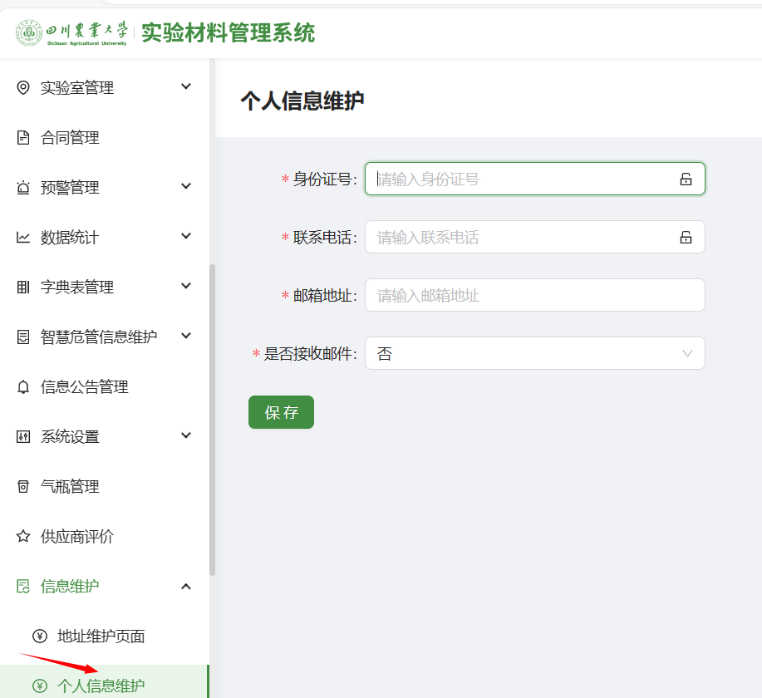

售后咨询联系方式
如有任何问题请及时联系我们，感谢各位老师的理解和支持。
实验室管理科：李果 电话：08352888632

